데이터융복합∙소비자리서치 전문 연구기관
컨슈머인사이트 보도자료
(Telecom Report `22-8)
기관 | 컨슈머인사이트 |  | 이메일 | parkkh@consumerinsight.kr
문의 | 박경희 본부장 |  | 연락처 | 02) 6004-7619
배포일 | 2022년 8월 22일(월) 배포 |  | 매수 | 4매

■ 2022 상반기 이동통신 기획조사 리포트 ③ 온라인 이용 비중
요즘 누가 은행∙증권사 가나요? 금융활동 8할은 ‘온라인’으로 한다
- 소비자 금융 79%, 음악감상 76% 온라인서 이뤄져
- 소통만남, 쇼핑, 영상시청도 온라인 비중 60% 안팎
- 대부분 활동에서 30대가 가장 높고 50대 이상이 낮아
- 금융, 쇼핑 등 필수활동은 50대 이상도 온라인 비중 높아

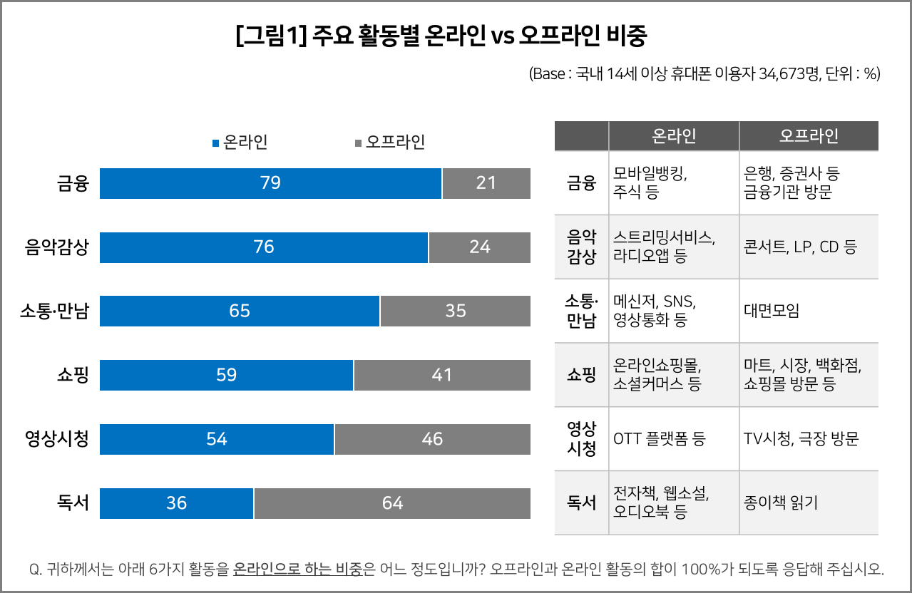
우리 일상생활에서 온라인 비중이 가장 높은 활동은 금융과 음악감상이었다. 두 분야 소비자 활동 열에 여덟 가까이가 온라인으로 이뤄져 디지털전환이 성숙단계에 접근하고 있다. 그 중 금융의 온라인 비중이 좀 더 높은 것은 50대 이상 시니어층의 이용이 활발한 때문이다.
데이터융복합·소비자리서치 전문기관 컨슈머인사이트가 매년 2회(상·하반기 각 1회, 회당 표본규모 약 4만명) 실시하는 ‘이동통신 기획조사’에서 소비자의 일상적인 활동 6개 항목(금융, 쇼핑, 소통∙만남, 음악감상, 영상시청, 독서)에 대한 온라인 이용 비중을 묻고 그 결과를 분석했다.

■ 주요 활동 온라인 비율 : 독서가 36%로 가장 낮아
올해 상반기 조사에서 온라인 이용 비중이 가장 높은 활동은 금융(79%)이고 그 다음은 음악감상(76%)이었다. 이어 소통∙만남(65%), 쇼핑(59%), 영상시청(54%) 순이었으며 독서가 36%로 가장 낮았다[그림1].
금융과 음악감상은 10건 중 7~8건이 온라인으로 이뤄질 정도로 일반화됐다. 특별한 경우가 아니면 금융거래를 위해 은행∙증권사 등 금융기관에 직접 가지 않고, 음반이나 공연∙방송을 통해 음악을 듣는 일도 별로 없음을 뜻한다.
소통∙만남과 쇼핑은 대면 접촉을 꺼리는 시대 분위기를 타고, 영상시청은 온라인동영상서비스(OTT) 붐에 힘입어 10건 중 6건이 온라인으로 넘어갔다. 반면 독서(전자책∙웹소설∙오디오북 등)는 온라인화가 가장 더딘 분야로 아직 60% 이상이 오프라인(종이책)에 머물고 있다.

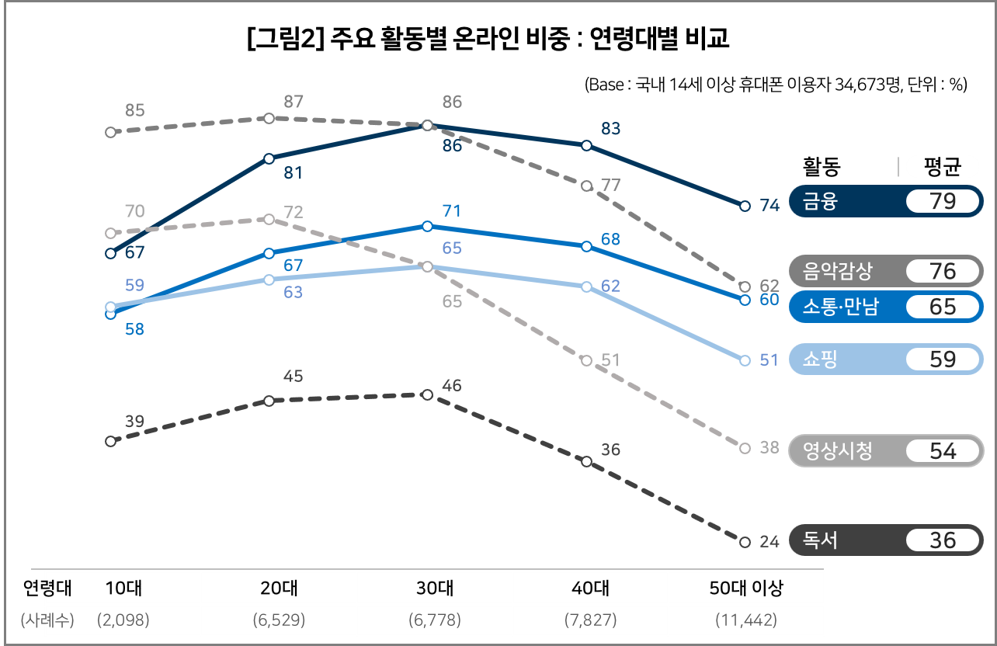
■ 연령대별 이용률 비교 : 10대는 금융, 소통∙만남 온라인 비율 가장 낮아
온라인 활동의 주류 세대는 30대고, 그 뒤를 20대가 쫓고 있다. 30대는 금융, 소통∙만남, 쇼핑, 독서 등 다수 항목에서 가장 높은 온라인 이용률을 보였다. 20대는 음악감상, 영상시청에서 30대를 소폭 앞섰다. 10대는 20∙30대만은 못해도 음악감상, 영상시청, 독서 등 주로 콘텐츠 소비 활동의 온라인 비중이 높았다. 반면 금융, 소통∙만남 등 일상활동의 온라인 비중은 50대 이상보다도 낮았다[그림2].
대체로 40대와 50대 이상으로 갈수록 온라인 전환 비율은 낮아졌다. 특히 콘텐츠 소비 활동의 온라인 이용률은 10~30대에 비해 현저하게 낮았다. 이에 비해 금융, 소통∙만남, 쇼핑 등 일상생활 측면 활동의 온라인 비중은 10∙20대를 앞서거나 크게 뒤지지 않았다.
즉 시니어 계층은 취미오락성 온라인 활동에는 약해도 금융거래와 쇼핑 등 생활에 필수적인활동, 온라인이 아니면 매우 불편해지는 활동에는 잘 적응하고 있다. 온라인 콘텐츠 이용의 편리성을 높이고 흥미를 유발할 수 있다면 이들도 시장의 잠재고객이 될 수 있다.

컨슈머인사이트는 비대면조사에 효율적인 대규모 온라인패널을 통해 자동차, 이동통신, 쇼핑/유통, 관광/여행, 금융 등 다양한 산업에서 요구되는 전문적이고 과학적인 리서치 서비스를 제공하고 있습니다. 다양한 빅데이터를 패널 리서치 데이터와 융복합 연계하여 데이터의 가치를 높이고 이를 다양한 산업에 적용하는 데 집중하고 있습니다. 특히 최근에는 100% 모바일 기반으로 전국민 표본 대표성을 가진 조사 플랫폼 '국대패널'을 론칭하고 조사업계 누구나 사용할 수 있도록 개방했습니다.

----------------------------------------------------------------------------------------------------------------------
이 리포트는 컨슈머인사이트가 2005년부터 수행한 ‘이동통신 기획 조사’를 바탕으로 한다. 조사는 컨슈머인사이트의 80만 IBP(Invitation Based Panel)를 표본틀로 연 2회(매년 3~4월/9~10월, 회당 표본 규모 약 4만명-17차부터) 실시하며 이동통신 사용 행태 전반을 조사 범위로 한다. 2022년 상반기에는 3만4673명을 조사했으며, 표본추출은 인구구성비에 따라 성·연령·지역을 비례 할당했다. 자료 수집은 모바일과 PC를 이용한 온라인 조사로 진행됐다.
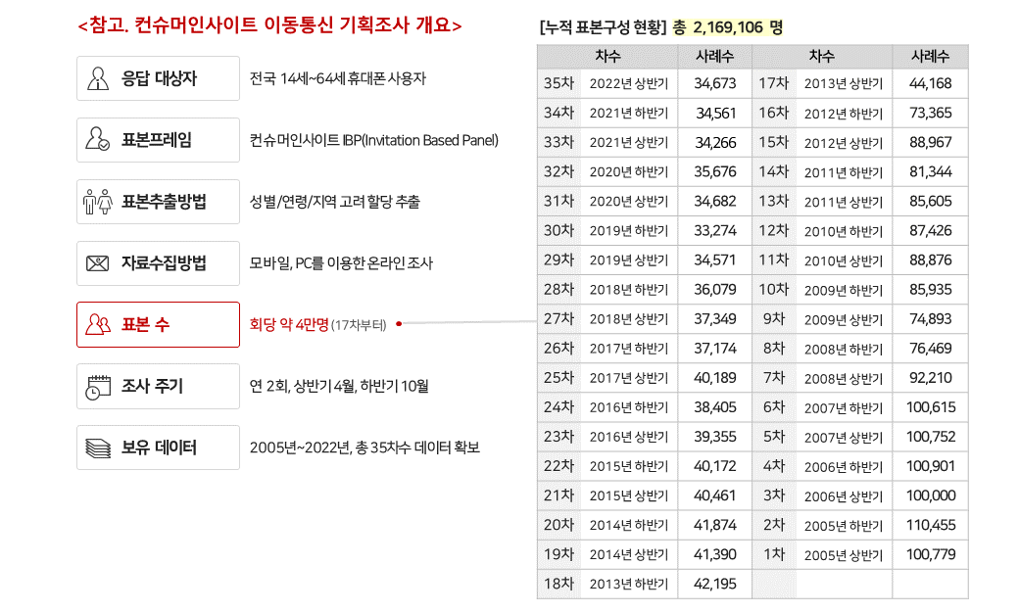

----------------------------------------------------------------------------------------------------------------------
Copyright ⓒ Consumer Insight. All rights reserved. 이 자료의 저작권은 컨슈머인사이트에 귀속되며 보도 이외의 상업적 목적으로 사용할 수 없습니다.

For-more-Information
박경희 본부장 | parkkh@consumerinsight.kr | 02)6004-7619
박지영 수석부장 | parkjy@consumerinsight.kr | 02)6004-7629

